1



**P**

**ROYEK AKHIR**

*FITTING ROOM* AR DENGAN *HUMAN MARKER* UNTUK TOKO *ONLINE* BAJU BATIK

SOLEH ELFRIANTO HARDIYONO

NRP. 2110147044

Dosen Pembimbing:

Drs. Achmad Basuki, M.Kom. Ph.D

NIP. 196901121994031002

Rizky Yuniar Hakkun, S.Kom, MT

NIP. 198106222008121003

PROGRAM STUDI D4 TEKNIK INFORMATIKA

DEPARTEMEN TEKNIK INFORMATIKA DAN

KOMPUTER

POLITEKNIK ELEKTRONIKA NEGERI SURABAYA 2016



**PROYEK AKHIR**

***FITTING ROOM* AR DENGAN *HUMAN MARKER* UNTUK TOKO *ONLINE* BAJU BATIK**

SOLEH ELFRIANTO HARDIYONO

NRP. 2110147044

Dosen Pembimbing:

Drs. Achmad Basuki, M.Kom. Ph.D

NIP. 196901121994031002

Rizky Yuniar Hakkun, S.Kom, MT

NIP. 198106222008121003

**PROGRAM STUDI D4 TEKNIK INFORMATIKA**

**DEPARTEMEN TEKNIK INFORMATIKA DAN**

**KOMPUTER**

**POLITEKNIK ELEKTRONIKA NEGERI SURABAYA 2016**

***FITTING ROOM* AR DENGAN HUMAN MARKER**

**UNTUK TOKO *ONLINE* BAJU BATIK**

Oleh:

**Soleh Elfrianto Hardiyono**

**2110147044**

**Proyek Akhir Ini Diajukan Sebagai Salah Satu Syarat Untuk**

**Memperoleh Gelar Sains Terapan (S.ST)**

**di**

**Politeknik Elektronika Negeri Surabaya**

**Tahun 2016**

Disetujui oleh:

|  |  |
| --- | --- |
| **Tim Penguji Proyek Akhir:** | **Dosen Pembimbing :** |
| **1. Desy Intan Permatasari S.Kom., M.Kom.** | **1. Drs. Achmad Basuki, M.Kom. Ph.D** |
| **NIP. 198603232015042004** | **NIP. 196901121994031002** |
| **2. Tessy Badriyah, S.Kom, MT. Ph.D M.Sc** | **2. Rizky Yuniar Hakkun, S.Kom, MT** |
| **NIP. 197707072001122001** | **NIP. 197910142002122002** |
| **3. Tita Karlita S.Kom, M.Kom** NIP. 198105082005011002 |

Mengetahui,

Ketua Program Studi D4 Teknik Informatika

**Isbat Uzzin Nadhori, S.Kom., M.T.**

**NIP. 197405052003121002**

# LEMBAR PERNYATAAN BEBAS PLAGIARISME

Saya yang bertanda tangan dibawah ini dengan sebenarnya menyatakan bahwa Proyek Akhir ini saya susun tanpa tindakan plagiarisme sesuai dengan peraturan yang berlaku di Politeknik Elektronika Negeri Surabaya (PENS)

Nama : Soleh Elfrianto Hardiyono

NRP : 211014704

Program Studi : Teknik Informatika

Departemen : Teknik Informatika dan Komputer

Jika di kemudian hari saya terbukti melakukan tindakan plagiarisme, saya akan bertanggung jawab sepenuhnya dan menerima sanksi yang dijatuhkan oleh PENS kepada saya.

Surabaya, 9 Februari 2016

**Soleh Elfrianto Hardiyono**

**NRP. 2110 147 044**

# ABSTRAK

Perkembangan teknologi yang sangat cepat ini berpengaruh besar dengan aspek kehidupan manusia. Salah satunya adalah dengan berjamurnya Toko Online Fashion (pakaian). Teknologi pada toko *online* yang ada saat ini dituntut untuk lebih banyak melakukan inovasi memanjakan konsumenya. Beberapa konsumen merasa tidak puas jika hanya melihat barang yang akan dibeli dalam bentuk gambar saja tanpa ada interaksi secara langusng. Maka disini penulis berinisiatif untuk membuat aplikasi *Augmented Reality Fitting Room* Menggunakan *Human Marker* Pada Toko *Online* Baju Batik*.* Denganini pembeli dapat memperoleh rekomendasi ukuran baju yang sesuai dengan tubuhnya serta dapat mencoba kecocokan baju, warna sesuai selera melalui akses *webcam* *Notebook* atau PC pembeli. Aplikasi berbasis web ini dikembangkan dengan javascript dan cara menggunakan deteksi upperbody (tubuh bagian atas) dari pengguna.

**Kata Kunci:**  *Augmented Reality, Toko Online, Fitting Room, Upperbody, Batik, Ukuran.*

**ABSTRACT**

Rapid technological developments have a big influenced with aspects of human life . One of them is Fashion Online shop. Currently technology of the online store need to be improved. Some customers are not satisfied if only to see the products to be purchased without any interaction. So here I took the initiative to create Augmented Reality applications Fitting Room Using Human Marker On Online Shop Batik . With these buyers can obtain recommendations dress size that fits the body and can try to match the clothes , the colors according to taste through access webcam Notebook or PC buyers . This web -based application developed by javascript and to use upperbody detection (upperbody) of the user.

***Key Words****: Augmented Reality, Online Shop, Fitting Room, Upperbody, Batik, Size.*

# KATA PENGANTAR



Alhamdulillahirobbil’alamin, segala puja dan puji syukur penulis panjatkan kepada ALLAH SWT atas segala rahmat dan hidayah-Nya sehingga penulis bisa menyelesaikan laporan Proyek Akhir yang berjudul:

**“*FITTING ROOM* AR DENGAN HUMAN MARKER UNTUK TOKO *ONLINE* BAJU BATIK”**

Laporan Proyek Akhir ini disusun sebagai salah satu syarat lulus akademis dengan memperoleh gelar Strata 1 (S1) di Politeknik Elektronika Negeri Surabaya, Institut Teknologi Sepuluh Nopember Surabaya.

Penulis mendapatkan banyak bantuan dari berbagai pihak dalam menyelesaikan laporan Proyek Akhir ini. Oleh karena itu, penulis ucapkan terima kasih sebanyak-banyaknya.

Meskipun Laporan Proyek Akhir ini berhasil disusun, penulis yakin bahwa masih banyak kekurangan, sehingga penulis mengharapkan saran yang membangun agar bisa memperbaiki kekurangan-kekurangan tersebut.

Akhirnya, semoga dengan ridho ALLAH SWT, Laporan Proyek Akhir ini dapat memberikan manfaat bagi mahasiswa pada khususnya dan masyarakat luas pada umumnya.

Surabaya, Februari 2016

Penulis

# UCAPAN TERIMA KASIH

Puji syukur senantiasa penulis panjatkan kepada Allah SWT yang telah memberikan nikmat, rahmat dan hidayah-Nya sehingga penulis bisa menyelesaikan penelitian ini. Tidak lupa penulis ucapkan terima kasih yang sebesar-besarnya kepada berbagai pihak yang turut membantu memperlancar penyusunan serta penyelesaian penelitian ini, di antaranya adalah:

1. Kepada Allah SWT, dengan rahmat dan hidayah Nya penulis dapat menyelesaikan proyek akhir ini.
2. Kepada kedua orang tua tercinta yang telah memberikan dukungan doa, kasih sayang, semangat, nasihat dan menafkahi hingga saat ini.
3. Kepada Bapak Drs. Achmad Basuki, M.Kom. Ph.D selaku dosen pembimbing pertama yang memberikan bimbingan serta saran kepada penulis dalam pengerjaan penelitian ini hingga selesai.
4. Kepada Bapak Rizky Yuniar Hakkun, S.Kom, MT selaku dosen pembimbing kedua yang memberikan bimbingan dan saran kepada penulis dalam pengerjaan Penelitian ini hingga selesai.
5. Kepada keluarga yang telah memberikan dukungan dan menyemangati dalam menjalankan kegiatan perkuliahan serta penyelesaian penelitian.
6. Kepada keluarga D4 LJ PJJ 2014 yang menjadi teman-teman seperjuangan dalam memberikan semangat, serta motivasi.
7. Dan kepada semua pihak yang secara langsung maupun tidak langsung membantu dan memperlancar penelitian ini.

**DAFTAR ISI**

HALAMAN JUDUL i

NIP. 198105082005011002 ii

ABSTRAK iii

ABSTRACT iv

KATA PENGANTAR v

UCAPAN TERIMA KASIH vi

DAFTAR ISI vii

BAB I 1

1.1 LATAR BELAKANG 1

1.2 TUJUAN 1

1.3 RUMUSAN MASALAH 2

1.4 BATASAN MASALAH 2

1.5 MANFAAT 2

1.6 METODOLOGI 3

1.7 SISTEMATIKA PENULISAN 5

BAB II 7

TEORI PENUNJANG 7

2.1 *VIRTUAL FITTING ROOM* MENGGUNAKAN *KINECT* 7

2.3 STANDARISASI UKURAN BAJU 12

2.3 TOKO *ONLINE* 12

2.4 BATIK 12

*2.5* *AUGMENTED REALITY* 13

2.6 HTML5 dan JAVASCRIPT 15

2.7 WebRTC 16

2.8 *LIBRARY* JS-OBJECTDETECT 17

BAB III 19

RANCANGAN DAN PEMBUATAN SISTEM 19

3.1. ALUR PERANCANGAN SISTEM AR *FITTING ROOM* 19

3.1.1 PENGUMPULAN DATA 21

3.1.2 KUSTOMISASI CMS WORDPRESS 23

3.1.3 PEMROGRAMAN JAVASCRIPT-HTML5 DENGAN LIBRARY JS-OBJECTDETECT 25

3.1.3.1 STRUKTUR PEMANGGILAN FILE 25

3.1.3.2 KALIBRASI SKALA DAN POSISI OBJEK BAJU SESUAI *MARKER* 26

3.1.3.3 PENGHALUSAN PERGERAKAN POSISI OBJEK BAJU TERHADAP *MARKER* 27

BAB IV 29

PENGUJIAN DAN ANALISA SISTEM 29

4.1. PENGUJIAN UMUM 29

4.2 PENGUJIAN SISTEM 29

4.2.1 PENGUJIAN TERHADAP JARAK PENGGUNA DENGAN *WEBCAM* 29

4.2.2 PENGUJIAN TERHADAP INTENSITAS CAHAYA SEKITAR 30

4.2.3 PENGUJIAN TERHADAP KEKONTRASAN WARNA OBJEK DENGAN *BACKGROUND* 30

4.3 ANALISA SISTEM 34

BAB V 36

PENUTUP 36

5.1. Kesimpulan 36

5.2. Saran 36

DAFTAR PUSTAKA 37

**DAFTAR GAMBAR**

Gambar 1.6.1 Tahap Pembuatan Aplikasi 3

Gambar 2.1.1 Gambaran system *Virtual Fitting Room* dengan Kinect 7

Gambar 2.1.2 Visualisasi tubuh pengguna dengna Kinect 8

Gambar 2.1.3 Sensor pegerakan kinect 8

Gambar 2.1.4 Visualisasi kerangka manusia dengan Kinect 8

Gambar 2.1.5 Visualisasi kerangka manusia secara anatomi 8

Gambar 2.1.6 Proses Persiapan *texturing* 9

Gambar 2.1.7 acuan koordinat penetuan persendian 10

Gambar 2.1.8 *Screenshot* hasil deteksi tubuh pengguna. 10

Gambar 2.1.9 objek 2d baju tampil pada tubuh pengguna. 11

Gambar 2.5.1 Milgram’s Reality – Virtuality Continuum(1994). 14

Gambar 2.5.2 contoh AR & AV 15

Gambar 2.6.1 Tag HTML untuk menampilkan canvas HTML5 16

Gambar 2.6.7 Kode javascript untuk menampilkan canvas HTML5 16

Gambar 2.7.1 Ilustrasi penerapan webRTC pada *video-conference* 17

Gambar 2.8.1 Struktur folder *library* Js-Objecdetect 18

Gambar 3.1.1 Alur kerja aplikasi AR Fitting Room 19

Gambar 3.2.1 Alur perancangan AR Fitting Room 20

Gambar 3.1.1.1 gambar format JPG sebelum di-crop 21

Gambar 3.1.1.2 cropping gambar PNG hasil crop 22

Gambar 3.1.1.3 Contoh motif batik smanggi surabaya 22

Gambar 3.1.2.1 Tampilan Halaman Awal 23

Gambar 3.1.2.2 Diagram Menu Utama 24

Gambar 3.1.2.3 alur kustomisasi CMS Wordpress 24

Gambar 3.1.3.1 *Rectangle* area *upperbody* tubuh manusia 24

Gambar 3.1.3.2 Skema penggunaan *library* Js-Objectdetect 25

Gambar 3.1.3.2.2 Koordinat Rectangle Upperbody dalam video 26

Gambar 3.1.3.2.3 ilustrasi koordinat objek baju 27

Gambar 3.1.3.3.1. Skema penggunaan *library* Js-Objectdetect 28

Gambar 3.1.3.3.2. Potongan kode program untuk fungsi smoother 28

Gambar 4.2.1.1. Jarak pengguna terhadap *webcam* 29

Gambar 4.2.2.1. Intensitas cahaya sekitar 30

Gambar 4.2.3.1. Tingkat kontras warna pengguna dengan *background* 31

Gambar 4.2.1. hasil percobaan tester1 (ukuran yang benar) 28

**DAFTAR TABLE**

Table 2.3.1 standarisasi ukuran baju berdasarkn lebar bahu 12

Table 4.2.3.1 parameter konstan untuk uji coba AR *Fitting Room* 31

Table 4.2.3.2. Hasil Percobaan *Tester* 1 32

Table 4.2.3.3. Hasil Percobaan *Tester* 2 32

**BAB I**

**PENDAHULUAN**

Penelitian ini dilakukan berdasarkan permasalahan yang muncul. Pada bagian ini akan dipaparkan latar belakang, tujuan, rumusan masalah, batasan masalah, manfaat, metodologi dari penelitian serta system penulisan pada pembuatan aplikasi ini.

## 1.1 LATAR BELAKANG

Perkembangan teknologi yang sangat cepat ini berpengaruh besar dengan aspek kehidupan manusia. Salah satunya adalah dengan berjamurnya Toko Online Fashion (pakaian). Teknologi pada toko online yang ada saat ini dituntut untuk lebih banyak melakukan inovasi memanjakan konsumenya. Beberapa konsumen merasa tidak puas jika hanya melihat barang yang akan dibeli dalam bentuk gambar saja tanpa ada interaksi secara langusng. Maka dibutuhkan teknologi tertentu pada website agar pembeli merasa seolah – olah nyata melakukan transaksinya.

Layaknya Toko di dunia nyata, konsumen toko online juga ingin melihat lihat atau bahkan mencoba sebelum membeli pakaian diinginkan. Hal inilah yang menginsipirasi untuk menyempurnakan fasilitas pelayanan pada Toko Online dengan fitur yang memungkinkan pembeli dapat mencoba baju yang diinginkannya tanpa datang ke lokasi. Pembeli tetap dapat mencoba kecocokan baju warna, kesesuaian ukuran baju dengan tubuh sesuai selera secara Online dan hanya dengan menggunakan webcam Notebook atau PC pembeli.

Berdasarkan penjabaran tersebut maka penulis mengajukan tugas akhir berupa “Fitting Room Augmented Reality dengan Human Marker untuk Toko Online Baju Batik”. Merupakan fitur dimana sebagai ruang ganti, agar pembeli dapat seolah – olah mencoba pakaian yang ingi dibelinya dengan webcam notebook.

## TUJUAN

Tujuan proyek akhir ini adalah membuat sistem Fitting Room AR yang memanfaatkan notebook atau PC yang dilengkapi dengan webcam dimana calon pembeli yang berdiri tepat di depan webcam akan dideteksi sebagai marker dan diproses untuk menampilkan gambar baju pada monitor yang seolah olah menempel pada tubuh pembeli secara real time mengikuti pergerakan tubuh. System juga menampilkan informasi ukuran baju yang sesuai dengan tubuh pembeli. Dengan fitur seperti ini maka akan memudahkan calon pembeli tanpa harus datang langsung ke gerai untuk mencoba baju yang diinginkan.

## 1.3 RUMUSAN MASALAH

Dalam melaksanakan pembuatan aplikasi yang akan dibuat pada Proyek Akhir ini, diharapkan dapat menyelesaikan masalah sebagai berikut:

1. Bagaimana membuat aplikasi *Augmented Reality* berbasis *web*, yang menampilkan objek (maya) baju 2D pada monitor, dengan tubuh pengguna sebagai *marker*-nya.
2. Bagaimana sistem dapat mendeteksi tubuh pengguna baik dari depan dan dari sisi samping.
3. Bagaimana sistem dapat menginformasikan keakuratan kecocokan ukuran baju dengan tubuh pengguna yang berdasarkan ukuran S,M,L,XL dan berdasarkan kategori pria - wanita dan anak – dewasa sesuai stok baju yang tersedia di data.

## 1.4 BATASAN MASALAH

Batasan masalah dari Aplikasi *Fitting Room* AR untuk Toko Online Baju Batik berikut ini adalah :

1. Aplikasi *Fitting Room* AR dapat mendeteksi objek marker yaitu kepala dan sebagian tubuh bagian atas (upperbody) dari pengguna.
2. Aplikasi *Fitting Room* AR hanya dapat mendeteksi posisi tubuh pengguna yang berdiri tegak menghadap kamera, jika miring maka tidak akan terdeteksi.
3. Aplikasi *Fitting Room* AR hanya dapat menampilkan objek maya berupa baju 2D.
4. Aplikasi *Fitting Room AR* ini hanya

## 1.5 MANFAAT

Manfaat dari aplikasi Fitting Room AR pada toko online ini :

1. Dapat membantu para pemilik usaha baju untuk menghemat biaya dan tempat tanpa harus membuka stand toko atau pun menyediakan ruang ganti (Fitting Room) untuk pembeli yang mencoba baju.
2. Dengan adanya sistem fitur Fitting Room AR pada toko online ini memudahkan pembeli tanpa harus datang ke toko untuk mencoba baju. Pembeli dapat mengunjungi web toko online kapan saja, dimana saja asalkan terdapat notebook atau PC dilengkapi dengan webcam dan jaringan internet maka dapat mencoba baju secara virtual. Selain itu pembeli juga mendapatkan informasi kecocokan ukuran baju yang sesuai dengan tubuh pembeli.

## 1.6 METODOLOGI

Untuk menyelesaikan proyek akhir ini dilakukan beberapa langkah. Tahap pengerjaan tersebut dapat dilihat pada **Gambar 1.6.1**.

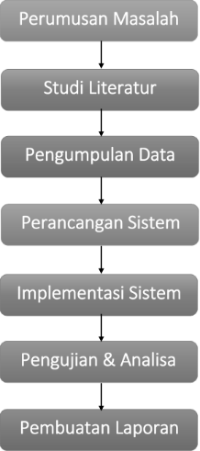

Gambar 1.6.1Tahap Pembuatan Aplikasi

1. Studi Literatur

Pada tahap ini dilakukan studi literatur, yaitu mencari dan mempelajari literatur-literatur yang akan digunakan dalam pengembangan aplikasi ini. Literatur yang digunakan yaitu berupa artikel mengenai *Augmented Reality Fitting Room* itu sendiri. Meliputi pengertian augmented reality, fitting room, standarisasi ukuran pakaian.

1. Pengumpulan Data

Pada tahap ini dilakukan pengumpulan data baju motif batik yang berasal dari Surabaya dan Madura. Pengumpulan data baju batik dilakukan dengan cara browsing gambar dari internet dan menfoto langsung baju dan juga mengumpulkan informasi dan data tentang nama motif, asa daerah, bahkan sejarahnya.

1. Perancangan Sistem

Perancangan sistem dimulai rancangan desain UI dan kustomisasi cms wordpress dan dilanjutkan dengan instalasi plugin woocomere untuk menampung data baju batik yang telah diperoleh.

1. Implementasi Sistem

Pada tahap ini merupakan pengimplementasian dari rancangan aplikasi yang telah dibuat pada tahap sebelumnya. Pada tahap ini mulai dilakukan pembuatan desain program dan pembuatan sistem aplikasi. Berikut adalah alur implementasi sistem untuk Proyek Akhir :

1. Markerless (human marker)

Include file file library js-objectdetect ke dalam project folder.

1. Kalibrasi posisi dan skala Objek.

Untuk menampilkan objek baju sesuai posisi objek yang terdeteksi.

1. Penghalusan gerakan perpindahan objek baju

Membuat fungsi smooth untuk memerhalus gerakan perpindahan objek baju ketika mendeteksi objek.

1. Pengujian dan Analisa

Setelah pembangunan aplikasi, akan dilakukan uji coba dan analisa dari hasil uji coba aplikasi tersebut. Pada tahap ini, uji coba dilakukan dengan cara menjalankan aplikasi pada user dengan mencoba berbagai parameter, mulai dari jarak pengguna dengan *webcam*, intensitas Cahaya dan tingkatn kekontrasan arna baju pengguna dengan *background*.

1. Penyusunan Laporan

Pada tahap ini merupakan tahap membuat dokumentasi dari semua proses pembuatan aplikasi Proyek Akhir yang berisi tentang dasar teori, hasil proyek akhir, serta hasil analisa.

## 1.7 SISTEMATIKA PENULISAN

Sistematika penulisan dalam laporan penelitian ini direncanakan sebagai berikut:

BAB I : PENDAHULUAN

Pada bab ini berisi tentang pendahuluan penelitian yang terdiri dari latar belakang, tujuan, perumusan masalah, batasan masalah, manfaat, metodologi, dan sistematika penulisan dari penelitian ini.

BAB II : TEORI PENUNJANG

Pada bab ini dibahas teori-teori yang berkaitan dengan pengerjaan dan penyelesaian penelitian, yang didapatkan dari berbagai macam sumber terkait seperti buku dan lain sebagainya.

BAB III : PERENCANAAN DAN PEMBUATAN SISTEM

Pada bab ini dibahas mengenai perancangan sistem, meliputi perancangan proses sistem, mempersiapkan data, dan memperkirakan hasil keluaran dari sistem. Selain itu dijelaskan pula proses pembuatan sistem mulai dari awal hingga akhir.

BAB IV : PENGUJIAN DAN ANALISA

Pada bab ini berisi pengujian dan analisa dari sistem yang telah dibangun. Pengujian aplikasi dilakukan untuk mengetahui kekurangan dan kinerja proyek. Analisa dilakukan untuk memperbaiki atau memberikan penjelasan mengenai hasil pengujian yang telah dilakukan.

BAB V : PENUTUP

Pada bab ini berisi kesimpulan dari pengujian dan analisa program aplikasi serta saran untuk pengembangan maupun perbaikan untuk menyempurnakan aplikasi yang telah dibangun.

DAFTAR PUSTAKA

Berisi daftar referensi yang digunakan dalam pengerjaan penelitian.

# BAB II

# TEORI PENUNJANG

Penelitian akan berkisar pada data-data dan informasi-informasi lengkap apartemen di Surabaya. Banyaknya apartemen di Surabaya beserta beragamnya fasilitas yang ditawarkan membuat masyarakat kebingungan dalam memilih apartemen sesuai dengan yang diharapkan. Oleh karena itu, diperlukan aplikasi berbasis android yang mempermudah masyarakat dalam mencari atau memilih apartemen di Surabaya sesuai dengan kriteria yang diharapkan.

**2.1 *VIRTUAL FITTING ROOM* MENGGUNAKAN *KINECT***

Penulis terinspirasi dan mengambil referensi dari disertasi Lan Ziquan, tentang penelitiannya “Virtual Fitting Room menggunakan Kinect”. Berdasarkan penelitian disertasi Lan Ziquan fitting room dengan menggunakan Kinect, pada **gambar 2.1.1** menjelaskan alur proses secara garis besar.



Gambar 2.1.1 Gambaran system *Virtual Fitting Room* dengan Kinect.

Dari Setiap frame gambar yang tertangkap *webcam*. Menyatakan satu set koordinat yang berisi tidak hanya X dan Y juga Z. **Gambar 2.1.2** adalah gambar sampel yang dihasilkan dari aliran data. Dua pemain yang berbeda diidentifikasi dan dibedakan dengan dua warna yang berbeda . **Gambar 2.1.3** menunjukkan koordinat ruang yang diberikan oleh Kinect.

|  |  |
| --- | --- |
|  |  |
| Gambar 2.1.2 Visualisasi tubuh pengguna dengna Kinect. | Gambar 2.1.3 Sensor pegerakan kinect. |

Setiap frame dikonversi dari depth data oleh *library* KinectSDK. kerangka tubuh manusia berisi satu set koordinat 3D dari sendi tubuh dengan cara seperti yang ditunjukkan pada **Gambar 2.1.4.** sedangkan **gambar 2.1.5** adalah gambar sampel persendian secara medis / anatomi.

|  |  |
| --- | --- |
|  |  |
| Gambar 2.1.4. Visualisasi kerangka manusia dengan Kinect. | Gambar 2.1.5 .Visualisasi kerangka manusia secara anatomi. |

Membuat model pakaian adalah hal yang sulit dan membutuhkan waktu, karena harusnya mempunyai rasa seni yang baik serta pengetahuan tentang pakaian adalah tugas seorang *animator* bukan *developer*. Maka dipilih pakaian 2D yang lebih mudah daripada 3D. **Gambar 2.1.6** menunjukkan proses pembuatan gambar pakaian 2D. Langkah pertama adalah untuk menghapus latar belakang dari foto asli; kemudian menyesuaikan gaun dengan manekin; terakhir menyimpan tekstur output di database.

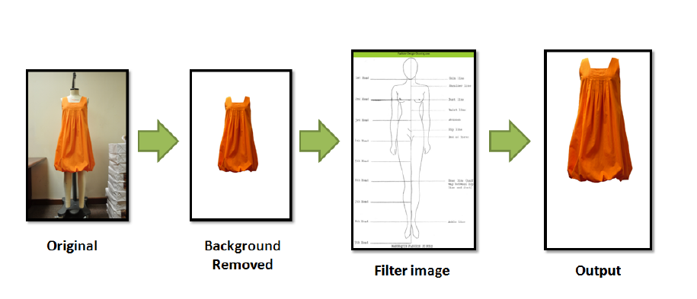

Gambar 2.1.6. Proses Persiapan *texturing.*

*Rendering* pakaian tekstur 2D ke dalam *stage* memerlukan setidaknya satu titik acuan koordinat dan dua referensi vektor. Titik referensi yang digunakan untuk menentukan di mana untuk menempatkan tekstur pakaian dan dipilih menjadi pusat sendi bahu didefinisikan oleh KinectSDK. Sebuah vektor referensi kiri - kanan dan vektor referensi up -down digunakan untuk menentukan orientasi tekstur pakaian : kiri – kanan vektor referensi yang terpilih menjadi salah satu dari sendi bahu kanan ke sendi bahu kiri ( seperti yang ditunjukkan pada Gambar 7 hijau ) ; dan vektor referensi up -down yang dipilih untuk menjadi salah satu dari pusat sendi bahu ke sendi tulang belakang ( seperti yang ditunjukkan pada **Gambar 2.1.7** ungu.



Gambar 2.1.7. Acuan koordinat penentuan persendian.

Hasil percobaan Li Quan , pada **gambar 2.1.8** menunjukkan bahwa tubuh pengguna terdeteksi ditandai dengan warna kuning.



Gambar 2.1.8. *Screenshot* hasil deteksi tubuh pengguna.

Pada **gambar 2.1.9** menunjukkan hasil bahwa gambar objek baju 2D tampil melekat pada tubuh pengguna.



Gambar 2.1.9. Objek 2D baju tampil pada tubuh pengguna.

2.2 ***FITTING ROOM***

*Fitting Room* merupakan fasilitas yang biasanya terdapat pada butiq atau toko pakaian. Fitting room atau yang biasa disebut dengan kamar ganti berupa ruangan kecil tertutup, seluas kurang lebih 1.5 x 1.5 m2 yang di dalam nya terdapat cermin setinggi kurang lebih 2 meter atau setinggi rata – rata tubuh manusia. Calon pembeli yang telah mengambil beberapa baju kemudian bisa mencoba nya sambil bercermin melenggak - lenggok guna melihat keserasian warna, ukuran serta kenyaman pakaian tersebut.

Seperti yang dijelaskan di atas kegunaaan fitting room, layaknya toko di dunia nyata, pembeli di toko online pun juga tentunya ingin mencoba pakaian sambil bercermin namun apa daya pembeli hanya bisa melihat display pakaian yang secara statis tampil di halaman web yang pada umumnya gambar hanya bisa di perbesar (zoom-in) saja.

Dengan muncul nya teknologi Augmented Reality memungkinkan web toko online diperkaya dengan fitur Fitting Room secara virtual menggunakan media webcam pada note book atau PC pembeli. Fitur fitting Room AR ini dapat berguna sebagai cermin layaknya cermin pada Fitting Room di dunia nyata. Pembeli cukup berdiri di depan webcam yang menjalankan video streaming secara real time mengcapture tubuh pembeli. Kemudian secara otomatis tubuh pembeli yang telah terdeteksi akan muncul gambar objek baju 2D pada monitor, seolah - olah menempel pada tubuh pembeli dan mengikuti pergerakan seolah – olah pembeli sedang mengenakan baju tersebut.

**2.3 STANDARISASI UKURAN BAJU**

Standarisasi ukuran yang dipakai sebagai referensi pada ukuran pakaian berdasarkan standarisasi ukuran pakaian orang Indonesia. Berikut seperti pada **Tabel 2.3.1**

Table 2.3.1. Standarisasi ukuran baju berdasarkan lebar bahu.

|  |  |  |  |  |
| --- | --- | --- | --- | --- |
| **Ukuran** | **S** | **M** | **L** | **XL** |
| Pria Dewasa | 40 cm | 42 cm | 44 cm | 46 cm |
| Wanita dewasa | 36 cm | 38 cm | 40 cm | 42 cm |
| Anak (laki & perempan) | 30 cm | 32 cm | 34 cm | 36 cm |

* 1. **TOKO *ONLINE***

Toko *Online* (*Online Shop*) adalah suatu proses pembelian barang atau jasa dari mereka yang menjual melalui internet. Sejak kehadiran *internet*, para pedagang telah berusaha membuat toko online dan menjual produk kepada mereka yang sering menjelajahi dunia maya (internet). Para pelanggan dapat mengunjungi toko online (online store) dengan mudah dan nyaman, mereka dapat melakukan transaksi di mana saja asal terkoneksi dengan internet dan melakukan untuk memilih dan melkukan pemesanan barang yang akan dibeli di depan komputer saja tanpa harus datang ke gerai toko bersangkutan, barang pun akan segera dikirimkan setelah melakukan transfer pembayaran rekening via bank.

* 1. **BATIK**

Batik adalah salah satu cara pembuatan bahan pakaian. Selain itu batik mengacu pada dua hal.Yang pertama adalah teknik pewarnaan kain dengan menggunakan malam untuk mencegah pewarnaan sebagian dari kain.Dalam literatur internasional, teknik ini dikenal sebagai wax-resist dyeing. Pengertian kedua adalah kain atau busana yang dibuat dengan teknik tersebut, termasuk penggunaan motif-motif tertentu yang memiliki ciri khas Batik Indonesia, sebagai keseluruhan teknik, teknologi, serta pengembangan motif dan budaya yang terkait, oleh UNESCO telah ditetapkan sebagai Warisan Kemanusiaan untuk Budaya Lisan dan Nonbendawi (Masterpieces of the Oral and Intangible Heritage of Humanity) sejak 2 Oktober, 2009.

Pada proyek akhir ini produk yang akan dijual pada Toko Online adalah adalah baju bermotif batik. Kita ketahui sendri bahwa pada saat ini banyak sekali produk baju batik yang digemari oleh masyarakat umum baik tua, muda dan anak – anak dari dalam maupun luar negeri.

Dalam proyek akhir penulis mengangkat batik khas Jawa Timur. Ciri khas batik Jawa Timur mempunyai garis dan warna yang tegas, sesuai dengan karakter orang Jatim, yaitu keras, bebas dan tidak suka diatur. Diantaranya sebagai berikut :

1. Batik Surabaya memiliki motif khas seperti Kembang Semanggi, perahu khas Surabaya, Ayam Jago. Mangrove.
2. Batik Madura berwarna cerah yaitu merah, kuning atau hijau, diantaranya batik Pamekasan, Tanjung Bumi, Bangkalan, Sumenep.
3. Batik Ponorogo, rata-rata berwarna hitam pekat atau biasa disebut batik irengan, karena kental dengan unsur magis.
4. Batik Magetan, satu satunya batik yang mempunyai pakem. Motifnya selalu ada gambar pring-pringan.
5. Batik Ngawi umumnya memiliki motif manusia purba.
6. Batik Probolinggo umumnya bermotif anggur dan mangga,
7. Batik Sidoarjo bermotif udang dan bandeng serta hasil pertanian.
8. Batik Tuban, terpengaruh kebudayaan Cina yang bermotif lok chan, macanan dan guntingan.
9. Batik Kediri memiliki motif bolleches yaitu bulatan dan titik-titik, sesuai dengan kepribadian warga Kediri yang lembut dan ramah, motif lainya gumul replika dari monument simpang lima gumul.
10. Batik Tulungagung yang terkenal adalah motif Buket Ceprik Gringsing, Buket Ceprik Pacit Ungker, Lereng Buket dan motif batik binatang air serupa tanaman.
    1. ***AUGMENTED REALITY***

Milgram dan Kishino (1994) merumuskan tentang *Mixed Reality* yang merupakan kerangka kemungkinan penggabungan dan peleburan dunia nyata dan dunia maya ke dalam sebuah kontinuum virtualitas. Seperti pada gambar 10, menjelaskan bahwa sisi yang paling kiri merupakan lingkungan nyata yang hanya berisi benda nyata dan sisi paling kanan adalah lingkungan maya yang berisi benda maya. Sedangkan *Augmented Reality* dan *Augmented Virtuality* berada diantara keduanya.

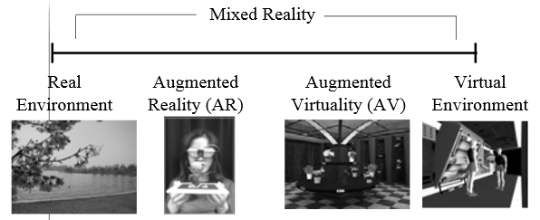

Gambar 2.5.1. Milgram's Reality-Virtuality Continuum (1994).

Pada gambar 2.5.1 menjelaskan *Augmented Reality* (AR) adalah teknologi dimana daya penglihatan manusia pada dunia nyata ditambahkan dengan informasi tambahan dari model komputer [Khoudza, 2004]. Pengguna dapat bekerja dan mengeksaminasi objek 3D secara nyata bersamaan dengan menerima informasi tambahan tentang object ataupun tugas tersebut. Dibandingkan dengan menarik pengguna kedalam dunia virtual komputer, AR membawa informasi kedalam dunia nyata pengguna yang dibangun pada daya penglihatan dan kemampuan intepretasi manusia [Intille, 1997].

Menurut Ronald T. Azuma, Augmented Reality (AR) adalah variasi dari Augmented Virtuality (AV). Augmented Virtuality juga sering disebut juga dengan Virtual Reality (VR) mempunyai arti sebuah situasi dimana pengguna secara keseluruhan tenggelam di lingkungan dunia maya (simulasi). Oleh karena itu, AR hanya sebagai tambahan realitas dan bukan untuk menggantikanya sehingga lingkungannya masih dalam keadaan nyata. AR dapat berjalan baik pada komputer desktop, web ataupun mobile.

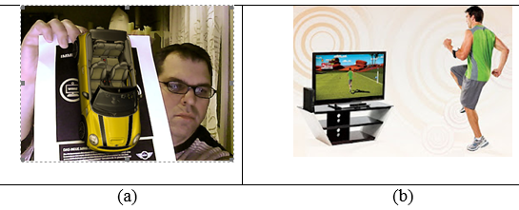

Gambar 2.5.2. Contoh *Augmented Reality*(AR) & *Augmented Virtuality*(AV).

Dari **gambar 2.5.2** pada bagian (a) menujukkan tampilnya mobil (benda virtual) pada kertas bergambar (marker) yang sedang dipegang oleh seseorang dimana lingkungannya adalah keadaan nyata. Sedangkan **gambar 2.5.2** pada bagian (b) seseorang yang sedang berlari dan seolah - olah dirinya berada di lapangan hijau (benda *virtual*) yang tampil dalam *display*.

Jadi persamaan AR (*Augmented Reality*) dan AV (*Augmented Virtuality*) adalah sama-sama menggabungkan kegiatan dunia nyata dengan kegiatan dunia maya. Sedangkan perbedaannya AR dan AV adalah lingkungan dimana objek tambahan ditampilkan, AR menyatukan kegiatan dunia nyata dengan kegiatan dunia maya yang dapat dirasakan di dunia nyata sedangkan AV menyatukan kegiatan dunia nyata dengan kegiatan dunia maya yang dapat dirasakan di dunia maya.

* 1. **HTML5 dan JAVASCRIPT**

HTML5 adalah sebuah bahasa markah untuk menstrukturkan dan menampilkan isi dari World Wide Web, sebuah teknologi inti dari Internet. HTML5 adalah revisi kelima dari HTML (yang pertama kali diciptakan pada tahun 1990 dan versi keempatnya, HTML4, pada tahun 1997) dan hingga bulan Juni 2011 masih dalam pengembangan. Tujuan utama pengembangan HTML5 adalah untuk memperbaiki teknologi HTML agar mendukung teknologi multimedia terbaru, mudah dibaca oleh manusia dan juga mudah dimengerti oleh mesin.

Sejak munculnya HTML5 banyak perubahan yang terjadi pada dunia web terutama dapat berinteraksinya browser dengan hardware pada perangkat serta adanya canvas untuk menampilkan beragam konten. Canvas terdiri dari suatu daerah dapat ditarik didefinisikan dalam kode HTML dengan atribut tinggi dan atribut lebar. Kode JavaScript dapat mengakses daerah melalui set lengkap menggambar fungsi yang sama dengan yang lainnya API 2D umum, sehingga memungkinkan untuk grafis yang dihasilkan secara dinamis. Beberapa penggunaan diantisipasi canvas mencakup grafik bangunan, animasi, game, dan komposisi gambar. .

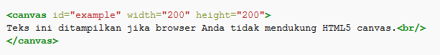

Gambar 2.6.1. Tag HTML untuk menampilkan canvas HTML5.

Pada **gambar 2.6.1.** merupakan contoh tag HTML untuk menampilkan canvas.

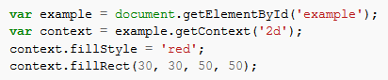

Gambar 2.6.2. Kode javascript untuk menampilkan canvas HTML5.

**Gambar 2.6.2**. merupakan contoh potongan kode program untuk menampilkan canvas pada dengan Javascript..

* 1. **WebRTC**

WebRTC merupakan teknologi web yang digunakan untuk berkomunikasi secara *real time* antar-*browser* pengguna. WebRTC memungkinkan *browser* untuk menjalankan aplikasi dan berbagi data tnapa harus memasang plugin tertentu ke dalam browser. Komponen WebRTC dapat diakses dengan menggunakan API JavaScript dan HTML5 dan berjalan secara kontinyu (*streaming*). WebRTC mendukung berbagai media diantaranya *audio*, *video*, *text*, *file-transfer* dan lainnya.

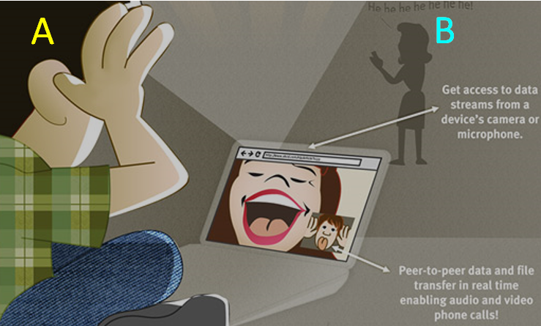

Gambar 2.7.1. Ilustrasi penerapan webRTC pada *video-conference.*

Pada **gambar 2.7.1** merupakan ilustrasi penerapan webRTC pada aplikasi *video-conference*, yang mana di dalamnya terdapat beberapa proses, yaitu mengakses data *video* dan *audio* dari *webcam* *notebook* pengguna A dan mengirim secara *real-time* ke pengguna B dan begitupun sebaliknya, sehingga seakan - akan mereka saling berhadapan secara langsung karena dapat melihat dan mendengar lawan bicara.

* 1. ***LIBRARY* JS-OBJECTDETECT**

Library js-objectdetect merupakan *library* *open source* yang dibangun dengan menggunakan Bahasa pemrograman Javascript. *Library* ini digunakan untuk pendeteksian objek. Js-Objectdetectmenggunakan metode dari “Paul Viola dan Rainer Lienhart” dengan memanfaatkan “HAAR Cascade Classifier” sebagai data training objek yang akan dideteksi. “HAAR classifier” disediakan oleh repositori OpenCV. Library js-ojectdetect dapat diunduh di alamat <https://github.com/mtschirs/js-objectdetect/tree/master/js> . Untuk library “HAAR Classifier” dapat diakses di alamat <http://alereimondo.no-ip.org/OpenCV/34>

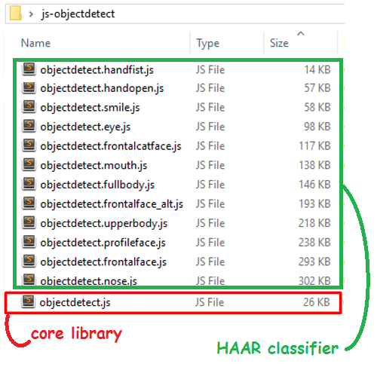

Gambar 2.8.1. Struktur folder *library* Js-Objecdetect.

Pada **gambar 2.8.1** menunjukkan struktur folder dimana *file - file* *library* js-objectdetect dapat digunakan dalam aplikasi nantinya. HAAR Classifier merupakan kumpulan file yang di dalamnya berisi *array* *data training* yang dihasilkan dari konversi HAAR Classifier openCV yang semula berformat xml.

Objectdetect.js merupakan core library yang menyimpan fungsi – fungsi yang digunakan dalam proses pendeteksian dan membutuhkan salah satu *data training* HAAR classifier. Misal untuk mendeteksi wajah, maka dapat menggunakan objectdetect.frontalface.js, dan di sisipkan ke dalam halaman utama untuk diproses selanjutnya.

# BAB III

# RANCANGAN DAN PEMBUATAN SISTEM

Dalam membangun suatu aplikasi, dibutuhkan suatu perancangan sistem agar alur pengerjaan aplikasi dapat berjalan dengan baik dan sistematis. Pada bab ini akan dibahas perancangan sistem yang merupakan gambaran secara umum serta pembahasan detail dari alur sistem. Pada perancangan sistem ini, aplikasi pendukung yang digunakan untuk mengembangkan *Fitting Room* AR untuk Toko *Online* Baju Batik.

## ALUR KERJA SISTEM SECARA GLOBAL

Pada Aplikasi Fitting Room AR berikut ini mempunyai alur berjalannya aplikasi mulai dari awal sampai tampilnya gambar baju pada tubuh pengguna, seperti ditunjukkan pada gambar 3.1.1.

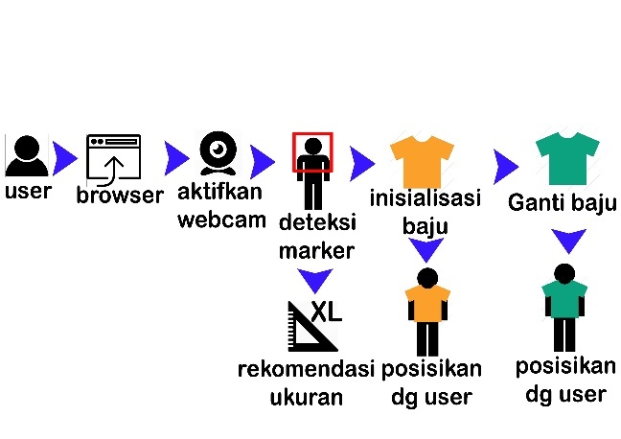

Gambar 3.1.1 Alur kerja aplikasi AR Fitting Room.

Pada **gambar 3.1.1** menunjukkan ilustrasi proses aplikasi AR *Fitting Room* sebagai berikut:

1. User membuka browser untuk masuk ke halaman utama Toko online.
2. Kemudian memilih menu AR Fitting Room, maka user akan di arahkan ke halaman baru dan diminta untuk konfirmasi akses webcam.
3. Webcam meng-capture gambar user untuk mencari objek yang di deteksi yaitu upperbody (tubuh bagian atas:kepala dan bahu).
4. Jika ditemukan objek maka ditampilkan rekomendasi ukuran baju untuk user.
5. Untuk simulasi maka ditampilkan gambar baju yg berformat PNG secara overlay di depan objek (tubuh user) yang terdeteksi sesuai posisi objek.
6. Jika user memilih baju maka akan ditampilkan baju terpilih untuk di *overlay* kembali ke tubuh user.
   1. **ALUR PERANCANGAN SISTEM AR *FITTING ROOM***

Pada tahap ini dilakukan perancangan sistem aplikasi *AR FITTING ROOM* yang akan dikembangkan. Diagram arsitektur sistem secara umum bisa dilihat pada **Gambar 3.1**.1

Gambar 3.2.1 Alur perancangan aplikasi AR Fitting Room.

Pada **gambar 3.2.1** menunjukkan ilustrasi proses aplikasi AR *Fitting Room* :

1. Pengumpulan Data

Merupakan proses pengmpulan data data yang diperlukan yaitu gambar baju batik beserta informasi nya (harga, motif, warna , ukuran).

1. Kustomisasi CMS Wordpress

Merupakan proses installasi CMW Wordpress dan plugin woocommerce untuk fitur toko online nya.

1. Pemrogramman javascript dengan library js-objectdetct .

Merupakan proses implementasi ke dalam program dan integrase dengan library js-objectdetect untuk pendeteksian *marker*.

* + 1. **PENGUMPULAN DATA**

Merupakan proses awal untuk mengumpulkan data data mengenai segala sesuatu tentang batik mulai dari gambar sampai informasi yang berkaitan dengan daerah asal batik.

**Gambar baju batik**

Merupakan proses pengumpulan gambar baju batik yang akan ditampilkan saat simulasi proses AR nantinya. Berikut ini gambar baju dapat diunduh dari internet maupun memfoto secara langsung. Gambar yang masih berformat JPEG kemudian dengan menggunakan software adobe photoshop dihilangkan background nya dan disimpan menjadi gambar berformat PNG sehingga background nya transparan.

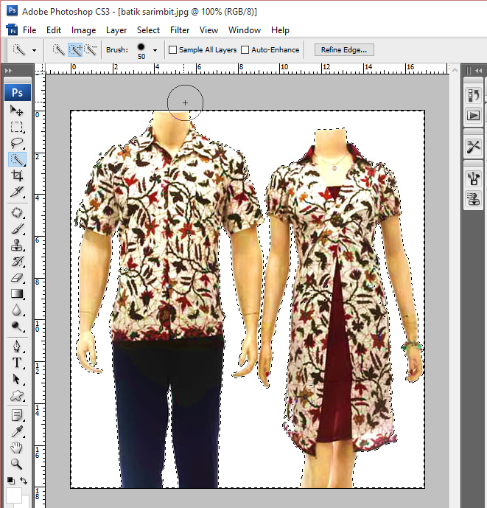

Gambar 3.1.1.1. gambar format JPG sebelum di-crop.

Gambar 3.1.1.1 menunjukkan proses cropping background gambar yang berformat JPG dengan menggunakan adobe photoshop

.

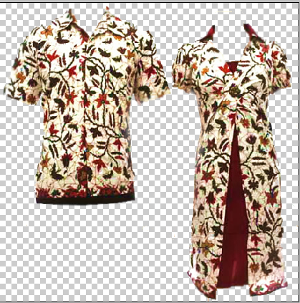

Gambar 3.1.1.2. Cropping gambar PNG hasil crop.

Gambar 3.1.1.2 menunjukkan hasil *cropping* *background* dan disimpan menjadi gambar berformat PNG (transparan).

**Informasi Tetang Batik**

Merupakan proses pengumpulan data maupn informasi yang terkait gambar baju batik yang telah diambil sebelumnya. Informasi mulai dari daerah batik berasal , nama motif, warna, ataupun mungkin sejarah batik tersebut. Misal batik dari Surabaya berciri khas daun semanggi yang merupakan tumbuhan sekaligus olahan makanan khas Surabaya. Warna motif semanggi biasanya hijau.

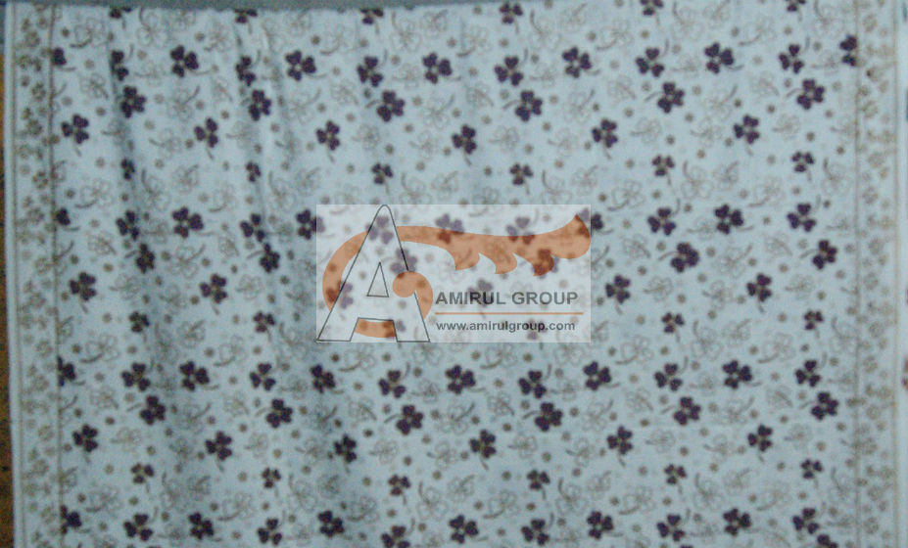

Gambar 3.1.1.3. Contoh motif batik smanggi surabaya.

Pada **Gambar 3.1.1.3** merupakan salah satu contoh motif batik bermotif bunga semanggi.

* + 1. **KUSTOMISASI CMS WORDPRESS**

Merupakan proses administrasi / kustomisasi CMS wordpress. Diasumsikan PC/notebook sudah ter-*install* *web server*, kemudian dilanjutkan dengan instalasi Wordpress. Kemudian *login* dengan *username* dan *password* yang sudah didaftarkan sebelumnya. Setelah itu dilanjutkan dengan installasi *plugin* woocommerce. Woocommerce merupakan *plugin* wordpress untuk membuat *online shop* yang telah dilengkapifitur untuk produk, transaksi dan sebagainya. Kemudian dilanjutkan dengan membuat menu yang menhubungkan untuk masing masing kategori produk (dewasa pria-wanita dan anak laki-perempuan).

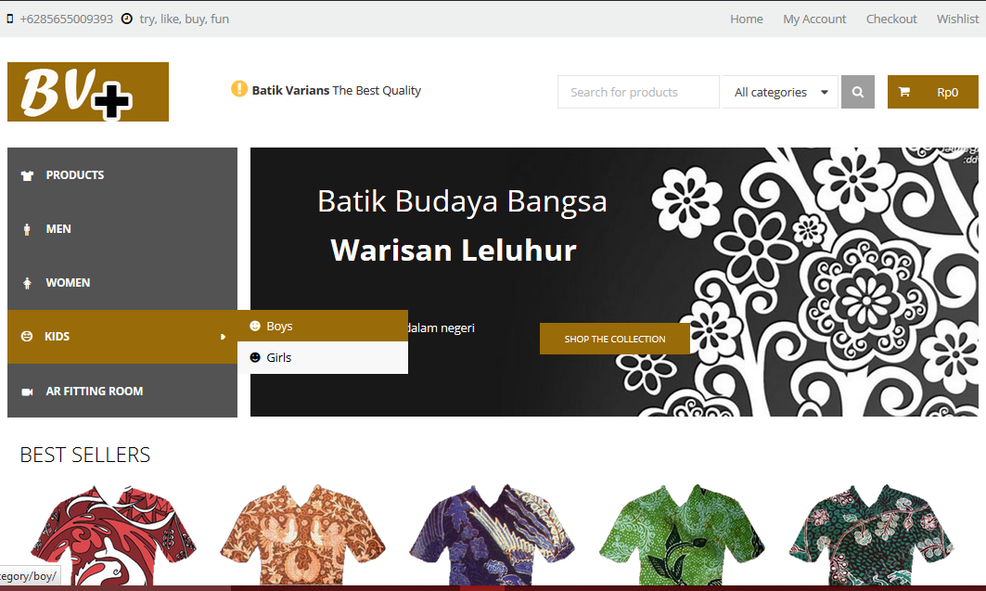

Gambar 3.1.2.1. Tampilan Halaman Awal.

**Gambar 3.1.2.1** merupakan halaman awal hasil dari kustomisasi *theme* wordpress yang menmpilkan *left-menu* berupa list kategori produk dan *top-menu* berupa umum pada toko *online*.

Gambar 3.1.2.2. Diagram Menu Utama.

Seperti pada **Gambar 3.1.2.3**, Pada aplikasi ini terdapat lima main menu yaitu citeria yang memiliki sub-menu kriteria pakaian untuk women, men, boys dan girls. Kemudian menu contact untuk melihat kontak toko, checkout untuk memriksa barang yang akan dibeli, whislist menu untuk melihat daftar barang yang masuk ke dalam minat, dan yang terakhir AR Fitting Room untuk melakukan simulasi dan rekomendasi ukuran baju.

Setelah semua selesai dilanjutkan dengan input data – data produk yang telah dikumpulkan sebelumnya. Mulai dari gambar baju, nama, harga, motif, warna, ukuran, keterangan lainnya (sejarah batik, asal daerah) dan juga mengelompokkan berdasarkan kategori jenis kelamin (pria atau wanita) dan usia (dewasa atau anak-anak).



Diagram 3.1.2.4 Alur kustomisasi CMS wordpress.

**Gambar 3.1.2.4** menunjukkanilustrasi secara ringkas dari alur kustomisasi CMS wordpress.

* + 1. **IMPLEMENTASI PROGRAM dengan JAVASCRIPT-HTML5 DENGAN LIBRARY JS-OBJECTDETECT**

Fitur simulasi *Augmented Reality Fitting Room* membutuhkan *marker* sebagai pemicu untuk menampilkan objek maya (gambar baju) yang selanjutnya akan ditampilkan secara *overlay* pada target.

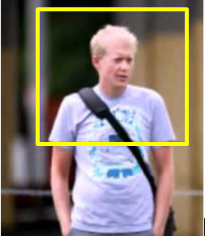

Gambar 3.1.3.1. *Rectangle* area *upperbody* tubuh manusia.

Pada **gambar 3.1.3.1** menunjukkan contoh area deteksi upperbody pada tubuh manusia. AR *Fitting Room* dibangun menggunakan Javascript dan HTML5 untuk mengintegrasikan *library* yang sudah disediakan yaitu JS-Objectdetect. Penulis memanfaatkan “*Classifier Upperbody*” sebagai acuan bagian tubuh *user* yang akan dideteksi. *Upperbody* merupakan area *rectangle* tubuh bagian atas manusia yaitu kepala dan sebagian bahu.

* + - 1. **STRUKTUR PEMANGGILAN FILE**

Penulis membuat halaman utama untuk menampilkan *streaming video* dari webcam *user.* Halaman utama terdiri dari beberapa file js yang disisipkan.

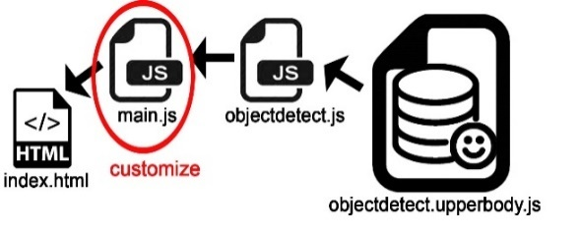

Gambar 3.1.3.1.1. Skema penggunaan *library* Js-Objectdetect.

**Pada gambar 3.1.3.1.1** menunjukkan ilustrasi dari pemanggilan library js-objectdetect untuk disisipkan ke dalam file main.js yang dikustomisasi oleh penulis.

* + - 1. **KALIBRASI SKALA DAN POSISI OBJEK BAJU SESUAI *MARKER***

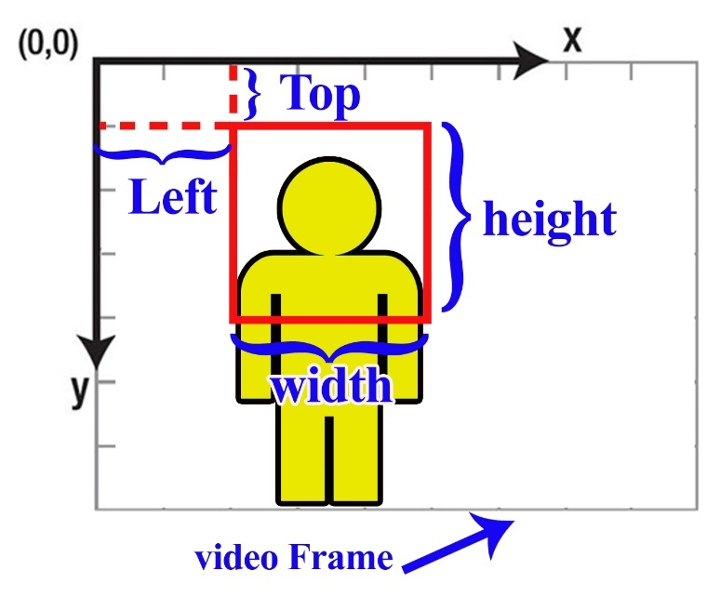

Gambar 3.1.3.2.2. Ilustrasi Koordinat Rectangle Upperbody dalam video.

Pada **gambar 3.1.3.2.2** menunjukkan hasil area objek yang terdeteksi. Diilustrasikan bahwa *Video Frame* memiliki sumbu koordinat yang berpusat di ujung kiri atas. Kemudian posisi koordinat dari objek (*upperbody*) yang terdeteksi ditandai dengan kotak (*rectangle*) berwarna merah. *Left* merupakan jarak *rectangle* searah sumbu x dari titik pusat (0,0). Top merupakan jarak *rectangle* searah sumbu y dari titik pusat (0,0). Width dan height merupakan lebar dan tinggi dari objek.

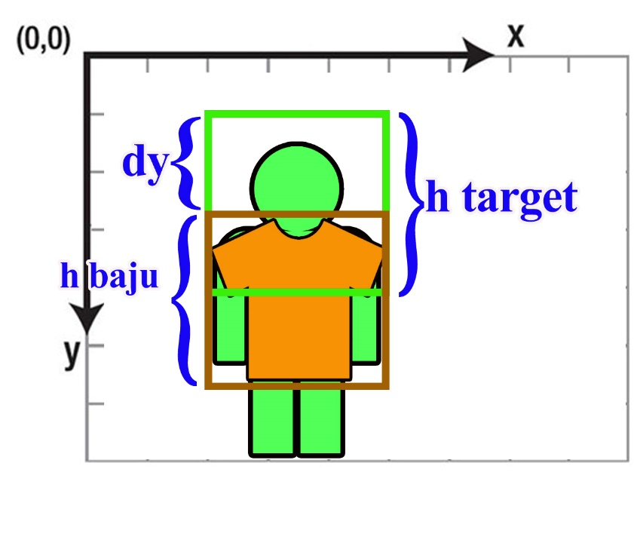

Gambar 3.1.3.2.3. Ilustrasi koordinat Objek Baju.

Pada gambar **Gambar 3.1.3.2.3.** menunjukkan ilustrasi gambar baju yang ditampilkan secara *overlay* pada target (*marker*). Koordinat baju disesuaikan dengan koordinat target (marker) dimana tinggi baju diturunkan sejauh dy yaitu setengah dari tinggi target.

* + - 1. **PENGHALUSAN PERGERAKAN POSISI OBJEK BAJU TERHADAP *MARKER***

Pada percobaan sebelumnya bahwa posisi baju yang tampil tidak stabil dan terjadi perpindahan posisi yang sangat tidak teratur dan cepat sehingga terlihat mengganggu. Berdasarkan kasus tersebut penulis menambahkan fungsi *smoother* untuk meminimalisasi kesalahan poisisi dan perpindahan objek yang tidak teratur ketika terjadi perpindahan area yang terdeteksi.

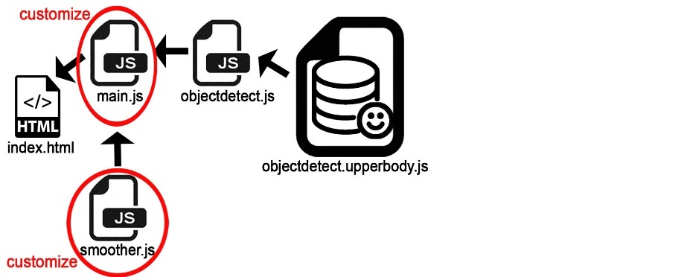

Gambar 3.1.3.3.1. Skema penggunaan *library* Js-Objectdetect.

**Pada gambar 3.1.3.3.1.** menunjukkan ilustrasi dari pemanggilan file fungsi smoother hasil kustomisasi ke dalam main.js.

|  |
| --- |
| **Function smoother(val) { // val : array**  **var smoothedValues = [];**  **// time in seconds since last update:**  **var time = new Date() - lastUpdate;**  **lastUpdate += time;**  **time /= 1000;**  **// update:**  **for (var i = 0; i < numValues; ++i) {**  **// Wright's modification of Holt's method**  **alphas[i] = alphas[i] / (alphas[i] + Math.pow(1 - initialAlphas[i], time));**  **var oldA = a[i];**  **a[i] = alphas[i] * val[i] + (1 - alphas[i]) * (a[i] + b[i] * time);**  **b[i] = alphas[i] * (a[i] - oldA) / time + (1 - alphas[i]) * b[i];**  **smoothedValues[i] = a[i] + time * lookAhead * b[i];**  **}return smoothedValues;**  **};** |

Gambar 3.1.3.3.2. Potongan kode program untuk fungsi smoother.

**Pada gambar 3.1.3.3.2.** merupakan potongan kode program pada file smoother.js yang dipanggil pada file main.js untuk memperhalus gerakan baju

# BAB IV

## PENGUJIAN DAN ANALISA SISTEM

## 4.1. PENGUJIAN UMUM

Dalam menjalankan aplikasi *AR Fitting Room* ini ada beberapa hal yang harus diperhatikan salah satunya terkait dengan spesifikasi hardware yang digunakan. Berikut spesifikasi hardware PC/Laptop maupun spesifikasi hardware SmartPhone yang digunakan :

Spesifikasi hardware PC / Laptop

- Nama : Asus A450 LC

- Prosessor : Intel (R) Core i5, x64

- Memory : 4 GB RAM

- Harddisk : 500 Giga Byte

- Sistem Operasi : Microsoft Windows 10,x64

- webcam : 3 MP.

## 4.2 PENGUJIAN SISTEM

Terdapat 3 factor utama yang sangat mempengaruhi terhadap jalannya deteksi aplikasi terhadap objek secara tepat, yaitu jarak pengguna dengan webam, intensitas cahaya dan tingkat kekontrasan warna objek terhadap *background*.

**4.2.1 PENGUJIAN TERHADAP JARAK PENGGUNA DENGAN *WEBCAM***

Salah satu factor yang mempengaruhi deteksi objek adalah jarak antara pengguna (objek) terhadap webcam.

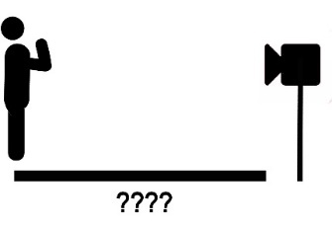

Gambar 4.2.1.1. Jarak pengguna terhadap *webcam*.

Seperti pada gambar 4.2.1.1 menunjukkan ilustrasi yang menentukan jarak antara pengguna dengan *webcam*.

**4.2.2 PENGUJIAN TERHADAP INTENSITAS CAHAYA SEKITAR**

Selain terhadap jarak, factor intensitas cahaya juga berpengaruh dengan adanya terang ataupn redup akan mempengaruhi image yang yang ditangkap webcam untuk proses selanjutnya.

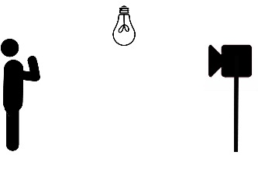

Gambar 4.2.2.1. Intensitas cahaya sekitar.

Seperti pada **gambar 4.2.2.1** ilustrasi faktor gelap atau terangnya cahaya sangat berppengaruh pada deteksi.

**4.2.3 PENGUJIAN TERHADAP KEKONTRASAN WARNA OBJEK DENGAN *BACKGROUND***

Setelah jarak dan cahaya ternyata ada juga factor lain yang mempengaruhi deteksi yaitu adalah tingkat kekonkontrasan warna antara baju yang sedang dikenakan pengguna dengan *background*.

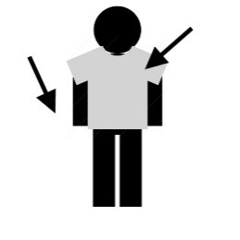

Gambar 4.2.3.1. Tingkat kontras warna pengguna dengan *background*.

Seperti ditunjukkan pada **gambar 4.2.3.1.** merupakanilustrasi warna baju yang dikenakan pengguna saat melakukan uji coba.

Melakukan uji coba pada ***tester*** , berikut ini pada **table 4.2.3.1** menujukan informasi nilai konstan yang digunakan saat proses uji coba.

Table 4.2.3.1 parameter konstan untuk uji coba AR *Fitting Room.*

|  |  |
| --- | --- |
| [Parameter Konstan | |
| Ketinggian *webcam* | 150 cm |
| Sudut *webcam* | 900 (tegak lurus menghadap pengguna) |
| Tempat | Ruangan tertutup (tanpa cahaya matahari) |
| Cahaya | Terang (lampu 10 watt) |
| Redup (lampu 5 watt) |

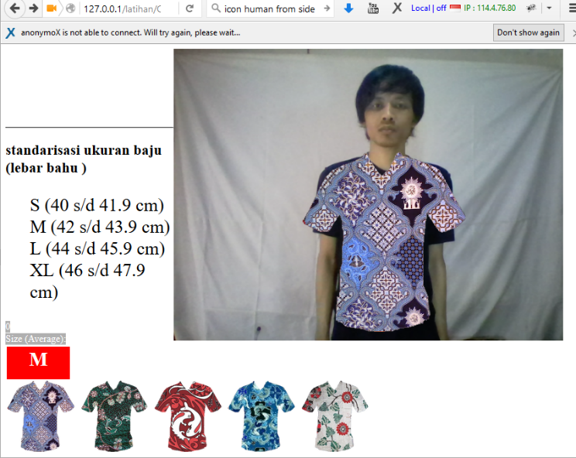

Gambar 4.2.1. hasil percobaan tester1 (ukuran yang benar).

Pada gambar 4.2.1. menunjukkan percobaan yang menghasilkan ukuran yang benar yaitu **M.**

Tester : **#1**

Ukuran sebenarnya : **M**

**Table 4.2.3.2. Hasil Percobaan *Tester* 1**

|  |  |  |  |  |  |  |
| --- | --- | --- | --- | --- | --- | --- |
| **No.** | **Jarak** | **Kontras (warna)** | **Cahaya** | **Ukuran** | **Posisi** | **Hasil** |
| **(cm)** | **(baju)** |
| **1** | **50** | **Putih** | **Terang** | **-** | **Mlenceng** | **Salah** |
| **3** | **50** | **Putih** | **Redup** | **L** | **Mlenceng** | **Salah** |
| **2** | **50** | **Hitam** | **Terang** | **-** | **Tepat** | **Salah** |
| **4** | **50** | **Hitam** | **Redup** | **-** | **Mlenceng** | **Salah** |
| **6** | **100** | **Putih** | **Terang** | **-** | **Mlenceng** | **Salah** |
| **8** | **100** | **Putih** | **Redup** | **-** | **Tepat** | **Salah** |
| **5** | **100** | **Hitam** | **Redup** | **S** | **Tepat** | **Salah** |
| **7** | **100** | **Hitam** | **Terang** | **M** | **Tepat** | **Benar** |
| **9** | **150** | **Putih** | **Terang** | **-** | **Mlenceng** | **Salah** |
| **11** | **150** | **Putih** | **Redup** | **-** | **Mlenceng** | **Salah** |
| **10** | **150** | **Hitam** | **Terang** | **S** | **Tepat** | **Salah** |
| **12** | **150** | **Hitam** | **Redup** | **S** | **Tepat** | **Salah** |

Pada **tabel 4.2.3.2.** mennjukkan hasil uji coba dari Tester 1 yang sebenarnya memiliki ukuran pakaian yaitu **M**, tester 1 melakukan percobaan sebanyak 12 kali, dengan parameter yang berbeda - beda. Dari 12 percobaan ditemukan 1 kali percobaan yang menghasilkan ukuran yang benar (M) yaitu pada percobaan :

#5 yang memiliki parameter (**jarak**:100cm, **warna** **pakaian** : hitam/kontras, **intensitas cahaya** : terang).

Tester : 2

Ukuran sebenarnya : **L**

**Table 4.2.3.3. Hasil Percobaan *Tester* 2**

|  |  |  |  |  |  |  |
| --- | --- | --- | --- | --- | --- | --- |
| **No.** | **Jarak**  **(cm)** | **Kontras (warna)** | **Cahaya** | **Ukuran** | **Posisi**  **(baju)** | **Hasil** |
| **1** | **50** | **Putih** | **Terang** | **-** | **Mlenceng** | **Salah** |
| **2** | **100** | **Putih** | **Terang** | **S** | **Tepat** | **Salah** |
| **3** | **150** | **Putih** | **Terang** | **-** | **Mlenceng** | **Salah** |
| **4** | **50** | **Hitam** | **Terang** | **XL** | **Tepat** | **Salah** |
| **5** | **100** | **Hitam** | **Terang** | **L** | **Tepat** | **Benar** |
| **6** | **150** | **Hitam** | **Terang** | **M** | **Tepat** | **Salah** |
| **7** | **50** | **Putih** | **Redup** | **-** | **Mlenceng** | **Salah** |
| **8** | **100** | **Putih** | **Redup** | **L** | **Mlenceng** | **benar** |
| **9** | **150** | **Putih** | **Redup** | **-** | **Mlenceng** | **Salah** |
| **10** | **50** | **Hitam** | **Redup** | **S** | **Mlenceng** | **Salah** |
| **11** | **100** | **Hitam** | **Redup** | **-** | **Tepat** | **Salah** |
| **12** | **150** | **Hitam** | **Redup** | **-** | **Mlenceng** | **Salah** |

Pada **table 4.2.3.3.** menujukkan hasil percobaan dari *Tester* ke-2. Yang mana sebenarnya tester 2 memiliki ukuran pakaian yaitu **L**, tester 2 melakukan percobaan sebanyak 12 kali, dengan parameter yang berbeda beda. Dari 12 percobaan ditemukan 2 kali percobaan yang menghasilkan ukuran yang benar (L) yaitu pada percobaan ke :

#5, dengan parameter (**jarak**:100cm, **pakaian**:hitam, **cahaya** : terang).

#8 , dengan parameter (**jarak**:100cm, **pakaian**:putih, **cahaya** : redup).

**4.3 ANALISA SISTEM**

Berdasarkan percobaan pada sistem, maka dapat dianalisa beberapa hal untuk mendapatkan kesimpulan. Dari hasil percobaan diambil nilai dari parameter yang mendapatkan hasil (ukuran baju) yang benar. Agar aplikasi *fitting Room* AR dapat berjalan dengan baik dan akurat maka :

* intensitas cahaya lingkungan sekitar harus terang (setara dengan lampu sebesar 10W).
* Jarak ideal dari webcam ke pengguna yang berdisi sejauh 100cm.
* Diutamakan untuk warna background terlihat kontras dengan baju yang sedang dikenakan pengguna saat melakukan testing.

**BAB V**

**PENUTUP**

Pada bab ini merupakan akhir dari penulisan Tugas Akhir. Setelah melakukan uji coba dan melakukan analisis maka didapatkan beberapa kesimpulan yang dapat diambil, dan dengan mengacu pada bab-bab sebelumnya. Dan juga terdapat saran-saran untuk pengembangan dari aplikasi yang telah dibuat. Sehingga untuk masa yang akan datang aplikasi ini menjadi lebih baik.

**5.1. Kesimpulan**

Dari pengujian sistem dan analisa, dapat diambil kesimpulan mengenai proyek akhir ini, yaitu :

1. Aplikasi AR Fitting Room ini dapat membantu calon pembeli untuk mencoba untuk mencocokkan keseuaian selera , warna secara virtual untuk pakaian yang akan dibelinya tanpa harus datang langsung ke gerai.
2. Calon pembeli dapat memperoleh rekomendasi ukuran yang sesuai dengan tubuhnya.
3. Keakuratan deteksi ukuran Aplikasi AR *Fitting Room* sangat dipengaruhi oleh factor yaitu jarak optimum sejauh 100 cm. Serta dengan intensitas cahaya yang terang dengan lampu bohlam sebesar 10 Watt. Selain itu juga tingkat kekontrasan warna yang tinggi antara *background* dan *marker* (pengguna), yaitu pengguna mengenakan baju gelap (hitam) dan *background*/dinding yang berwarna terang (putih).

**5.2. Saran**

Dalam penelitian ini, masih terdapat beberapa kekurangan untuk mencapai kesempurnaan. Oleh karena itu saran dan kritik yang membangun sistem ini untuk menjadi lebih baik ke depannya sangat diperlukan. Beberapa saran yang dapat diberikan untuk perbaikan selanjutnya antara lain adalah:

* + - 1. Metode pendeteksian *marker* / objek (tubuh pengguna) dapat dikembangkan sehingga mampu mendeteksi tubuh dalam keadaan miring, ataupun mendeteksi tubuh bagian samping.
      2. Selain kemeja pria dapat ditambahkan lagi lebih banyak varian produk yang dijual seperti blouse wanita dan pakaian anak -anak.
      3. Objek baju dapat dimodelkan menjadi 3D agar lebih menarik.
      4. Aplikasi *Fitting Room AR* yang penulis rancang terbatas hanya sebagai simulasi peragaan pakaian dan rekomendasi ukuran, untuk selanjutnya dapat ditambahkan fitur dan navigasi untuk melakukan transaksi misal tombol untuk membeli, ambil foto, dan tombol *share* hasil foto ke *social media* agar lebih menarik.

**DAFTAR PUSTAKA**

1. Ziquan, Lan. 2011. *Augmented Reality*: *Virtual* *Fitting Room Using* Kinect. Singapore : National University of Singapore.
2. Wikipedia. (t.thn). Realitas Tertambah. Dipetik September 12, 2015, dari Wikipedia: <https://id.wikipedia.org/wiki/Realitas_tertambah>
3. Wikipedia. (t.thn). WordPress. Dipetik September 12, 2015, dari Wikipedia: <https://id.wikipedia.org/wiki/WordPress>
4. Wikipedia. (t.thn). Batik. Dipetik September 12, 2015, dari Wikipedia: <https://id.wikipedia.org/wiki/batik> .
5. Wikipedia. (t.thn). SNI ukuran kemeja pria dewasa. Dipetik September 12, 2015, dari Wikipedia: <https://id.wikipedia.org/wiki/batik> .
6. <https://github.com/mtschirs/js-objectdetect/tree/master/js>
7. <http://alereimondo.no-ip.org/OpenCV/34>

------- Halaman sengaja dikosongkan -------

BIODATA

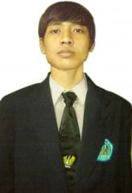

Nama : Soleh Elfrianto Hardiyono

TTL : Surabaya, 29 September 1990

Alamat : Jl. Ngaglik I/ 29 Surabaya

Agama : Islam

No.Telp / HP : 085655009393

Email :elfrianto@it.student.pens.ac.id

Riwayat Pendidikan :

1. 1996-1997 : TK Tunas Sejati, Surabaya
2. 1997-2003 : SDN Kedinding V, Surabaya
3. 2003-2006 : SMPN 15, Surabaya
4. 2006-2009 : SMAN 19 surabaya
5. 2009-2013 : UNESA Jurusan D3 Manajemen Informatika
6. 2014-2016 : PENS-ITS Jurusan D4 Teknik Informatika